**HAKI DOKUMEN**

**Hak Kekayaan Intelektual (HAKI)**

**Implementasi Metode Weighted Product dan Simple Additive Weighting untuk Sistem Pendukung Keputusan dalam Pemilihan Film Terbaik**

**Pemilik Hak:**

Nama Pemohon: Nurul Khusnuh

Alamat: Jalan Pacinnongan, Kelurahan Paccinongang,  
Kecamatan Somba Opu, Kabupaten Gowa,  
Provinsi Sulawesi Selatan, Indonesia.

Nomor Kontak: 082275356332

**Tahun Pendaftaran: 2024**

**Diterbitkan Oleh:**

Kantor Kekayaan Intelektual

Universitas Negeri Makassar

**Deskripsi Aplikasi**

**Nama Aplikasi:**

**SPK Pemilihan Film Terbaik**

**Deskripsi:**

Aplikasi **SPK Pemilihan Film Terbaik** adalah sebuah sistem berbasis web yang dirancang untuk membantu pengguna dalam menentukan pilihan film terbaik secara objektif. Dengan menggunakan metode *Simple Additive Weighting* (SAW) dan *Weighted Product* (WP), aplikasi ini memungkinkan pengguna untuk membuat keputusan yang lebih terukur berdasarkan berbagai kriteria seperti popularitas, rata-rata penilaian, durasi film, jumlah suara, dan anggaran produksi. Aplikasi ini hadir sebagai solusi untuk mengatasi kesulitan dalam memilih film di tengah banyaknya pilihan yang tersedia dengan kualitas yang beragam.

Pengguna dapat memasukkan bobot pada setiap kriteria sesuai preferensi mereka, sehingga hasil yang diberikan mencerminkan tingkat kepentingan masing-masing faktor. Metode SAW menghitung skor akhir dengan menjumlahkan hasil perkalian antara nilai kriteria yang telah dinormalisasi dan bobotnya, sementara metode WP menggunakan pendekatan eksponensial untuk menonjolkan hubungan antar kriteria. Dengan dua metode ini, aplikasi memberikan hasil yang lebih komprehensif dan memungkinkan pengguna membandingkan peringkat film dari dua perspektif perhitungan.

Aplikasi ini dilengkapi dengan fitur-fitur utama seperti input kriteria dan bobot yang dinamis, perhitungan skor secara real-time, serta tampilan hasil dalam tabel interaktif yang modern dan responsif. Antarmukanya yang ramah pengguna memastikan pengalaman penggunaan yang mudah dan intuitif, baik melalui perangkat desktop maupun seluler. Dengan mengintegrasikan analisis data yang valid dan visualisasi yang menarik, aplikasi ini tidak hanya membantu pengguna memilih film secara efisien tetapi juga memberikan rekomendasi yang berbasis data, menghilangkan bias, dan mempercepat proses pengambilan keputusan.

Aplikasi **SPK Pemilihan Film Terbaik** bertujuan untuk memberikan keputusan yang objektif, meningkatkan efisiensi, dan mengakomodasi preferensi pengguna dalam memilih film terbaik. Dengan menggabungkan fleksibilitas dalam penentuan kriteria, integrasi dua metode analisis, dan desain antarmuka modern, aplikasi ini merupakan alat yang inovatif untuk mendukung pengambilan keputusan di dunia hiburan.

**Panduan Penggunaan**

**Persyaratan Sistem:**

1. Server local (XAMPP).
2. Browser (Google Chrome, Microsoft Edge, dll).
3. Sistem operasi yang mendukug PHP dan MySQL.

**Langkah-langkah instalasi:**

1. Salin kode aplikasi ini ke dalam folder htdocs.
2. Jalankan Module Apache dan MySQL pada XAMPP.

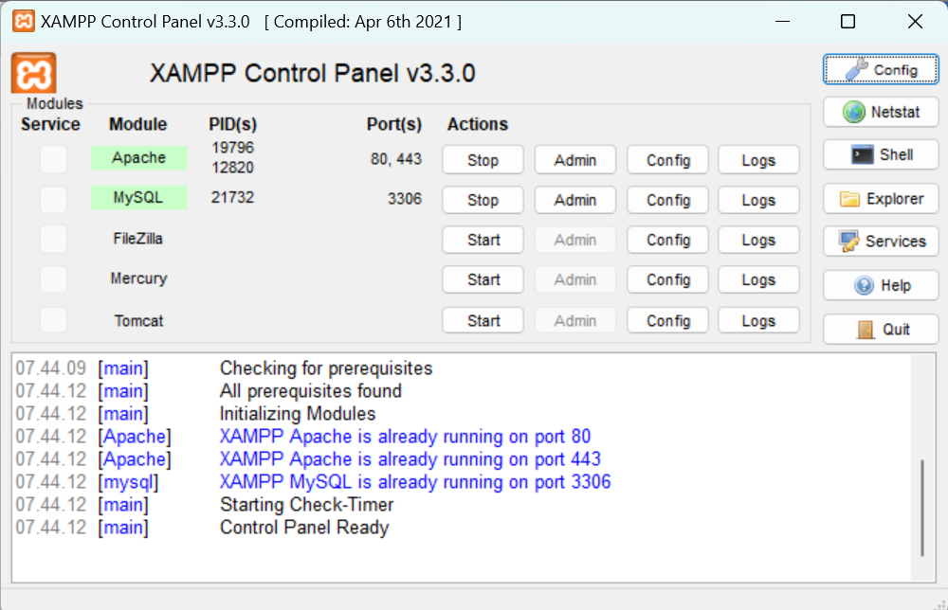

1. Buat dataset baru bernama dataspk kemudian impor file datasetnya dalam bentuk file SQL.
2. Akses aplikasi melalui browser dengan link tersebut [Hitung Skor Film dengan SAW dan WP](http://localhost/sql/)

**Penggunaan Aplikasi:**

1. Membuka Aplikasi
2. Buka aplikasi melalui browser web di perangkat Anda dengan mengklik alamat URL beriku [Hitung Skor Film dengan SAW dan WP](http://localhost/sql/). Pastikan server lokal (XAMPP) sudah aktif untuk menjalankan aplikasi.
3. Masukkan Kriteria dan Bobot:

Terdapat lima kriteria utama yang dapat Anda beri bobot sesuai tingkat kepentingannya:

* Popularitas: Memilih rentang popularitas antara rendah, sedang atau tinggi.
* Rata-rata Vote: Masukkan nilai bobot yang merepresentasikan kepentingan penilaian rata-rata dari pengguna.
* Durasi Film: Berikan bobot untuk mempertimbangkan panjang durasi film.
* Jumlah Vote: Masukkan bobot untuk memperhitungkan jumlah total suara yang diterima film.
* Anggaran Produksi: Masukkan nilai bobot untuk memprioritaskan kualitas berdasarkan anggaran.

**Catatan:** Total bobot tidak boleh nol. Anda dapat menggunakan nilai bobot desimal hingga satu tempat untuk fleksibilitas.

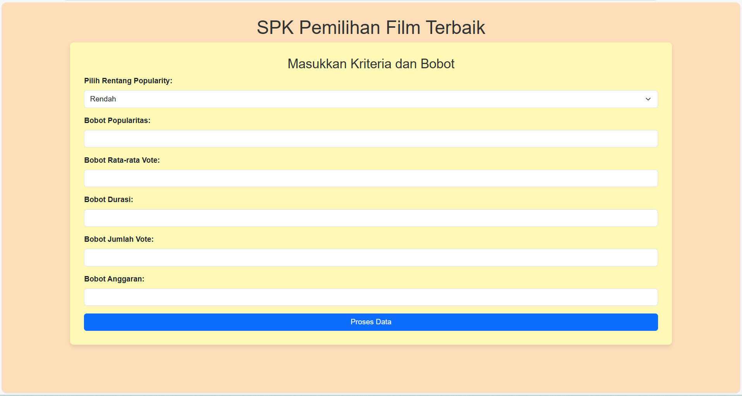

* Tekan Tombol "Proses Data"

Setelah semua kriteria dan bobot diisi, klik tombol ini untuk memproses data dan mendapatkan hasil analisis.

1. Menampilkan Hasil Analisis:

* Tampilan Hasil Perhitungan

Hasil analisis akan ditampilkan dalam bentuk tabel yang berisi judul film beserta skor dari hasil penjumlahan nilai kriteria yang ternormalisasi.

* Pengurutan Data

Tabel secara otomatis mengurutkan daftar film berdasarkan skor tertinggi hingga terendah, sehingga memudahkan Anda untuk melihat film terbaik sesuai kriteria yang dipilih.

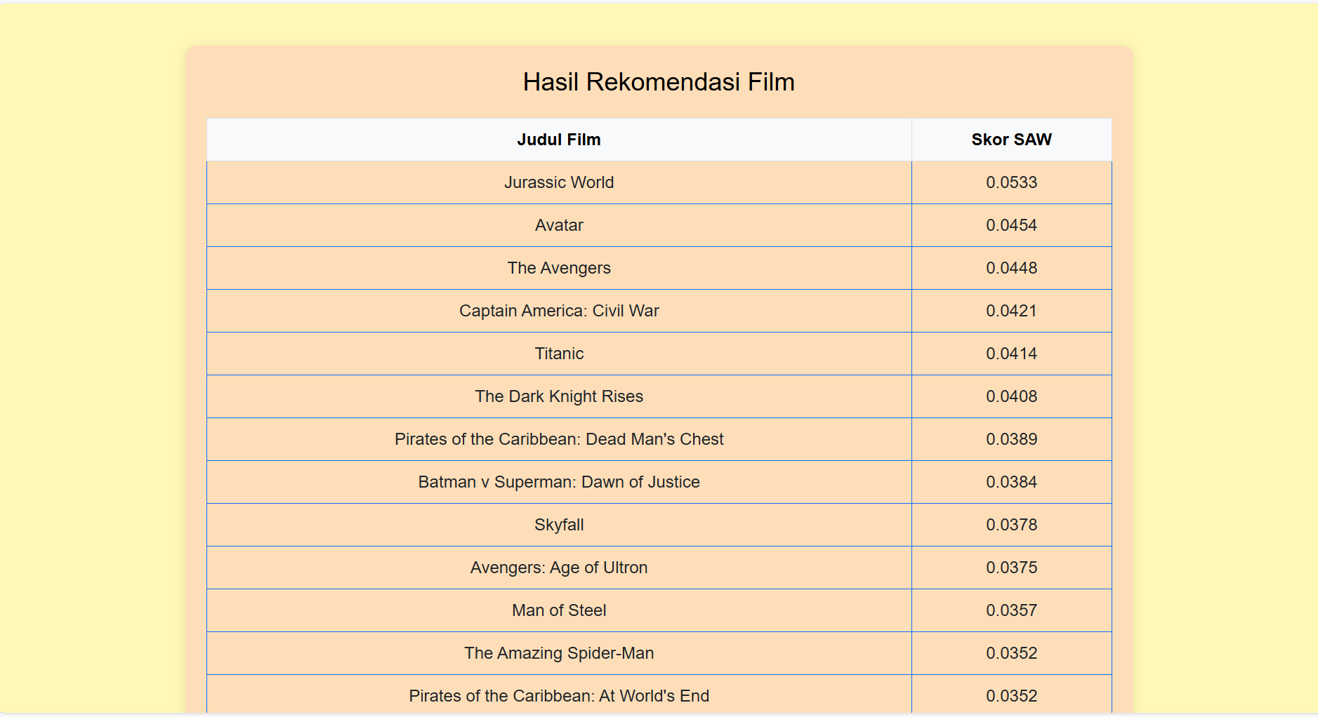

1. Menyesuaikan Preferensi:

* Jika hasil yang diberikan belum sesuai dengan preferensi Anda, klik tombol "Kembali ke Formulir" untuk mengubah kriteria atau bobot.



* Anda dapat bereksperimen dengan berbagai kombinasi bobot untuk melihat dampaknya pada hasil perhitungan..

1. Penjelasan Hasil Analisis

* **Nama Film:** Menunjukkan judul film yang dianalisis.
* **Skor SAW:** Menampilkan skor akhir dari metode WP untuk perhitungan bobot kemudian perangkingan dari metode SAW.
* **Rekomendasi:** Film dengan skor tertinggi dianggap sebagai yang paling sesuai dengan kriteria dan bobot yang Anda tetapkan.

1. Selesai

Setelah mendapatkan film yang diinginkan, Anda dapat menggunakan hasil analisis ini sebagai rekomendasi untuk menonton film terbaik sesuai preferensi Anda.

**Listing Kode**

**Kode HTML** (File: index.php):

<!DOCTYPE html>

<html lang="en">

<head>

    <meta charset="UTF-8">

    <meta name="viewport" content="width=device-width, initial-scale=1.0">

    <title>Hitung Skor Film dengan SAW dan WP</title>

    <!-- Bootstrap CSS -->

    <link href="https://cdn.jsdelivr.net/npm/bootstrap@5.3.0-alpha1/dist/css/bootstrap.min.css" rel="stylesheet">

    <style>

        body {

            font-family: Arial, sans-serif;

            background-color: #FEDEB8;

        }

        .container {

            margin-top: 30px;

        }

        h1, h3 {

            text-align: center;

            color: #333;

        }

        .form-container {

            background-color: #FFF8B7;

            padding: 30px;

            border-radius: 8px;

            box-shadow: 0 4px 8px rgba(0, 0, 0, 0.1);

        }

        .form-label {

            font-weight: bold;

        }

        .form-control, .form-select {

            margin-bottom: 15px;

        }

        table {

            margin-top: 20px;

            width: 100%;

        }

        table th, table td {

            text-align: left;

            vertical-align: middle;

        }

        table th {

            background-color: #007bff;

            color: white;

        }

    </style>

</head>

<body>

<div class="container">

    <h1>SPK Pemilihan Film Terbaik</h1>

    <div class="form-container">

        <!-- Form Input Kriteria dan Bobot -->

        <h3>Masukkan Kriteria dan Bobot</h3>

        <form action="process.php" method="POST">

            <!-- Popularity -->

            <div class="mb-3">

                <label for="popularity_range" class="form-label">Pilih Rentang Popularity:</label>

                <select name="popularity_range" class="form-select" required>

                    <option value="low">Rendah</option>

                    <option value="medium">Sedang</option>

                    <option value="high">Tinggi</option>

                </select>

            </div>

            <!-- Bobot Kriteria -->

            <div class="mb-3">

                <label for="popularity_weight" class="form-label">Bobot Popularitas:</label>

                <input type="number" name="popularity_weight" class="form-control" step="0.1" required>

            </div>

            <div class="mb-3">

                <label for="vote_average_weight" class="form-label">Bobot Rata-rata Vote:</label>

                <input type="number" name="vote_average_weight" class="form-control" step="0.1" required>

            </div>

            <div class="mb-3">

                <label for="runtime_weight" class="form-label">Bobot Durasi:</label>

                <input type="number" name="runtime_weight" class="form-control" step="0.1" required>

            </div>

            <div class="mb-3">

                <label for="vote_count_weight" class="form-label">Bobot Jumlah Vote:</label>

                <input type="number" name="vote_count_weight" class="form-control" step="0.1" required>

            </div>

            <div class="mb-3">

                <label for="budget_weight" class="form-label">Bobot Anggaran:</label>

                <input type="number" name="budget_weight" class="form-control" step="0.1" required>

            </div>

            <button type="submit" class="btn btn-primary w-100">Proses Data</button>

        </form>

    </div>

</div>

<!-- Bootstrap JS (Optional for interactivity) -->

<script src="https://cdn.jsdelivr.net/npm/bootstrap@5.3.0-alpha1/dist/js/bootstrap.bundle.min.js"></script>

</body>

</html>

**Kode PHP** (File: proses.php):

<?php

// Database connection

$servername = "localhost";

$username = "root";

$password = "";

$dbname = "dataspk"; // Assume your database is called 'dataspk'

$conn = new mysqli($servername, $username, $password, $dbname);

if ($conn->connect_error) {

    die("Connection failed: " . $conn->connect_error);

}

// Input kriteria dari pengguna

$popularity = isset($_POST['popularity']) ? $_POST['popularity'] : 0; // Set default value to 0 if not provided

$vote_average = isset($_POST['vote_average']) ? $_POST['vote_average'] : 0;

$runtime = isset($_POST['runtime']) ? $_POST['runtime'] : 0;

$vote_count = isset($_POST['vote_count']) ? $_POST['vote_count'] : 0;

$budget = isset($_POST['budget']) ? $_POST['budget'] : 0;

// Input bobot dari pengguna

$bobot_popularity = isset($_POST['bobot_popularity']) ? $_POST['bobot_popularity'] : 0;

$bobot_vote_average = isset($_POST['bobot_vote_average']) ? $_POST['bobot_vote_average'] : 0;

$bobot_runtime = isset($_POST['bobot_runtime']) ? $_POST['bobot_runtime'] : 0;

$bobot_vote_count = isset($_POST['bobot_vote_count']) ? $_POST['bobot_vote_count'] : 0;

$bobot_budget = isset($_POST['bobot_budget']) ? $_POST['bobot_budget'] : 0;

// Check if all bobot values are zero

if ($bobot_popularity == 0 && $bobot_vote_average == 0 && $bobot_runtime == 0 && $bobot_vote_count == 0 && $bobot_budget == 0) {

    // Set default bobot values if none provided

    $bobot_popularity = 1;

    $bobot_vote_average = 1;

    $bobot_runtime = 1;

    $bobot_vote_count = 1;

    $bobot_budget = 1;

    echo "";

}

// Ensure that bobot_total is not zero to avoid division by zero error

$bobot_total = $bobot_popularity + $bobot_vote_average + $bobot_runtime + $bobot_vote_count + $bobot_budget;

// If the total of weights is zero, provide an error or set a default value

if ($bobot_total == 0) {

    die("Error: Total bobot cannot be zero. Please provide valid weights.");

}

// Normalizing the weights

$bobot_popularity /= $bobot_total;

$bobot_vote_average /= $bobot_total;

$bobot_runtime /= $bobot_total;

$bobot_vote_count /= $bobot_total;

$bobot_budget /= $bobot_total;

// Query untuk mendapatkan data film

$query = "SELECT Judul, Popularity, Vote_average, Runtime_Menit_, Vote_count, Budget_Rupiah FROM Sheet1";

$result = $conn->query($query);

$data_wp = [];

$data_saw = [];

if ($result->num_rows > 0) {

    while ($row = $result->fetch_assoc()) {

        // Normalisasi data (untuk WP)

        $popularity_norm = $row['Popularity'] / 150; // Anggap max Popularity = 150

        $vote_average_norm = $row['Vote_average'] / 10; // Anggap max vote_average = 10

        $runtime_norm = $row['Runtime_Menit_'] / 200; // Anggap max runtime = 200 minutes

        $vote_count_norm = $row['Vote_count'] / 12000; // Anggap max vote_count = 12000

        $budget_norm = 1 / ($row['Budget_Rupiah'] / 1000000000); // Anggap budget lebih rendah lebih baik

        // WP Calculation

        $wp_score = pow($popularity_norm, $bobot_popularity) *

                    pow($vote_average_norm, $bobot_vote_average) *

                    pow($runtime_norm, $bobot_runtime) *

                    pow($vote_count_norm, $bobot_vote_count) *

                    pow($budget_norm, $bobot_budget);

        $data_wp[] = [

            'judul' => $row['Judul'],

            'wp_score' => $wp_score

        ];

    }

    // Normalisasi WP Scores untuk SAW

    $wp_total = array_sum(array_column($data_wp, 'wp_score'));

    foreach ($data_wp as $wp) {

        $saw_score = $wp['wp_score'] / $wp_total; // Menggunakan SAW di akhir

        $data_saw[] = [

            'judul' => $wp['judul'],

            'saw_score' => $saw_score

        ];

    }

    // Sorting berdasarkan skor SAW

    usort($data_saw, function ($a, $b) {

        return $b['saw_score'] <=> $a['saw_score'];

    });

    // Menampilkan Hasil dengan Desain

    echo "<!DOCTYPE html>";

    echo "<html lang='en'>";

    echo "<head>";

    echo "<meta charset='UTF-8'>";

    echo "<meta name='viewport' content='width=device-width, initial-scale=1.0'>";

    echo "<title>Hasil Rekomendasi Film</title>";

    echo "<link href='https://cdn.jsdelivr.net/npm/bootstrap@5.3.0-alpha1/dist/css/bootstrap.min.css' rel='stylesheet'>";

    echo "<style>

            body {

                font-family: 'Arial', sans-serif;

                background-color: #FFF8B7;

                margin: 0;

                padding: 20px;

                display: flex;

                flex-direction: column;

                align-items: center;

            }

            .container {

                width: 100%;

                max-width: 900px;

                padding: 20px;

                background-color: #FEDEB8;

                box-shadow: 0 2px 10px rgba(0, 0, 0, 0.1);

                border-radius: 10px;

                margin-top: 20px;

                text-align: center;

            }

            h2 {

                font-size: 24px;

                color: black;

                margin-bottom: 20px;

            }

            .btn-back {

                display: inline-block;

                background-color: #007bff;

                color: white;

                padding: 10px 20px;

                text-decoration: none;

                border-radius: 5px;

                font-size: 16px;

                margin-top: 20px;

            }

            .btn-back:hover {

                background-color: #0056b3;

            }

            .footer {

                margin-top: 40px;

                font-size: 14px;

                color: #777;

            }

          </style>";

    echo "</head>";

    echo "<body>";

    echo "<div class='container'>";

    echo "<h2>Hasil Rekomendasi Film</h2>";

    echo "<table class='table table-bordered border-primary'>";

    echo "<thead class='table-light'>

            <tr>

                <th>Judul Film</th>

                <th>Skor SAW</th>

            </tr>

          </thead>";

    echo "<tbody>";

    foreach ($data_saw as $saw) {

        echo "<tr>

                <td>" . htmlspecialchars($saw['judul']) . "</td>

                <td>" . number_format($saw['saw_score'], 4) . "</td>

              </tr>";

    }

    echo "</tbody></table>";

    echo "<a href='index.php' class='btn-back'>Kembali ke Form</a>";

    echo "</div>";

    echo "<div class='footer'>Data powered by SPK System</div>";

    echo "</body>";

    echo "</html>";

} else {

    echo "No data found.";

}

$conn->close();

?>